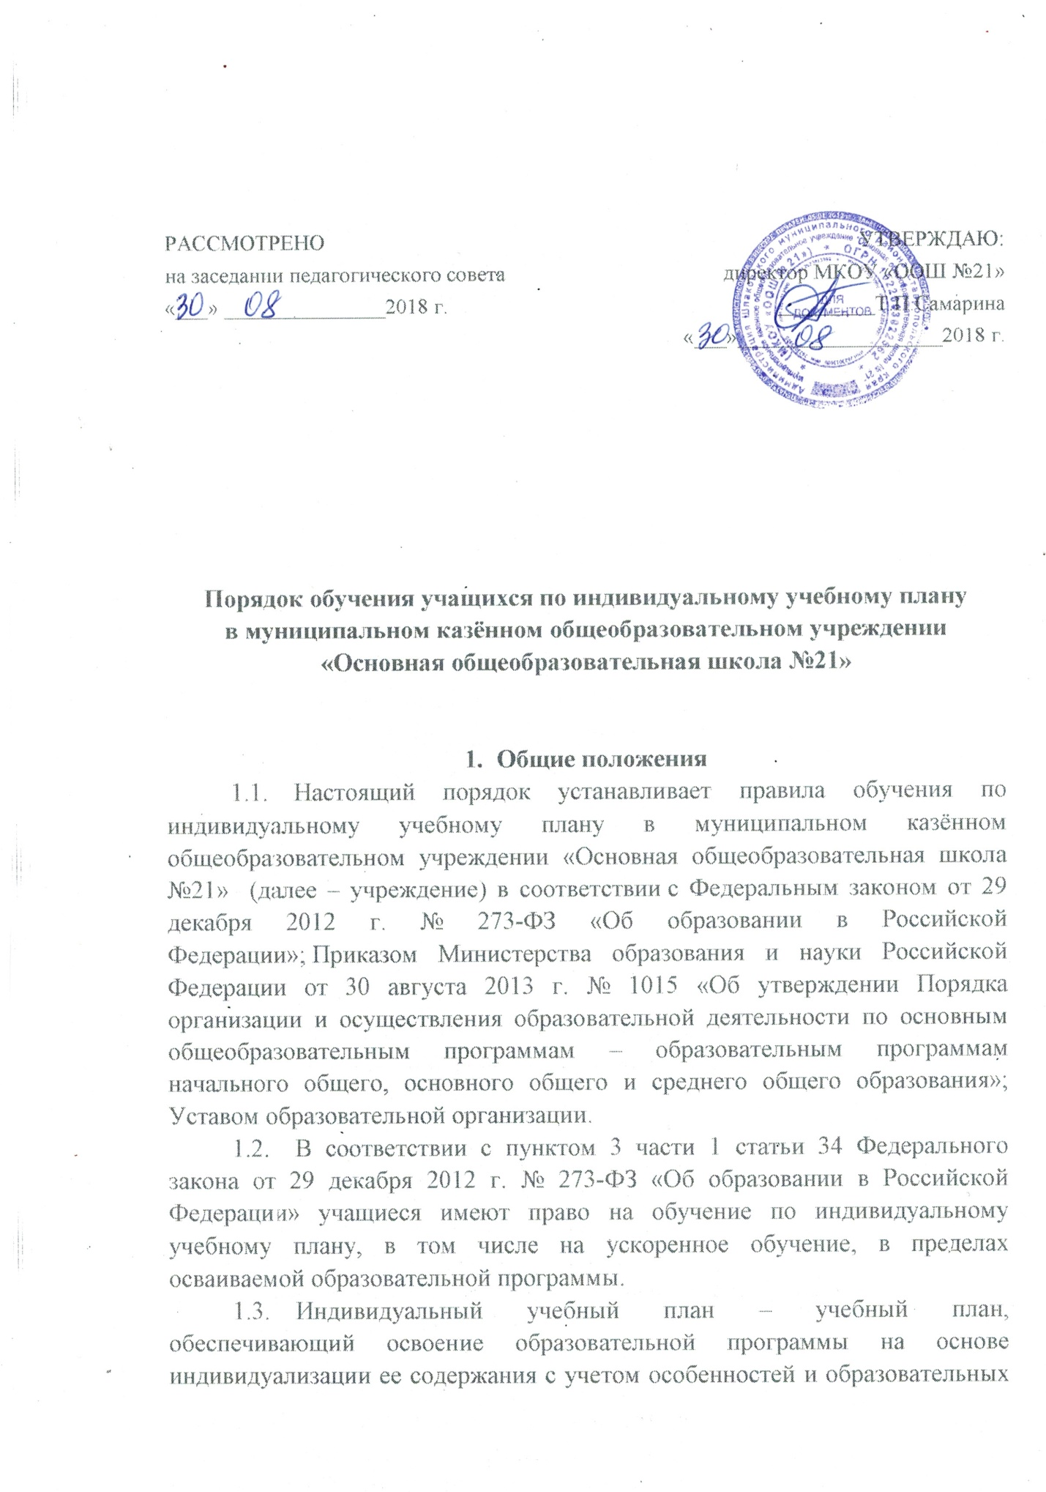

РАССМОТРЕНО  на заседании педагогического совета  «___» _______________2018 г. | УТВЕРЖДАЮ:  директор МКОУ «ООШ №21»  _________Т.П.Самарина  «___»___________________2018 г.

Порядок обучения учащихся по индивидуальному учебному плану
в муниципальном казённом общеобразовательном учреждении
«Основная общеобразовательная школа №21»

- Общие положения
  - Настоящий порядок устанавливает правила обучения по индивидуальному учебному плану в муниципальном казённом общеобразовательном учреждении «Основная общеобразовательная школа №21» (далее – учреждение) в соответствии с Федеральным законом от 29 декабря 2012 г. № 273-ФЗ «Об образовании в Российской Федерации»; Приказом Министерства образования и науки Российской Федерации от 30 августа 2013 г. № 1015 «Об утверждении Порядка организации и осуществления образовательной деятельности по основным общеобразовательным программам – образовательным программам начального общего, основного общего и среднего общего образования»; Уставом образовательной организации.
  - В соответствии с пунктом 3 части 1 статьи 34 Федерального закона от 29 декабря 2012 г. № 273-ФЗ «Об образовании в Российской Федерации» учащиеся имеют право на обучение по индивидуальному учебному плану, в том числе на ускоренное обучение, в пределах осваиваемой образовательной программы.
  - Индивидуальный учебный план – учебный план, обеспечивающий освоение образовательной программы на основе индивидуализации ее содержания с учетом особенностей и образовательных потребностей конкретного учащегося. Применительно к учащимся, имеющим академическую задолженность, это учебный план, который содержит меры компенсирующего воздействия по тем предметам, по которым данная задолженность не была ликвидирована.
  - Ускоренное обучение – обучение по основной образовательной программе общего образования, осваиваемой учащимся в ускоренном темпе по сравнению с учебным планом при полном сроке обучения.
  - Обучение по индивидуальным учебным планам, ускоренное обучение организуется посредством создания условий с целью освоения учащимися основных образовательных программ учреждения, где учится данный учащийся.
  - Обучение по индивидуальному учебному плану осуществляется за счет бюджетных средств.
  - Перевод на обучение по индивидуальному учебному плану осуществляется по заявлению родителей (законных представителей);
  - Ознакомление родителей (законных представителей) учащихся с настоящим Порядком, в том числе через Интернет, осуществляется при приеме учащихся в учреждение.

- Организация обучения по индивидуальному учебному плану
  - Главной задачей обучения по индивидуальному учебному плану является удовлетворение потребностей учащихся, с учетом их особенностей, путем выбора оптимального уровня реализуемых образовательных программ, темпов и сроков их освоения.
  - Индивидуальный учебный план разрабатывается для отдельного учащегося или группы учащихся на основе учебного плана учреждения в пределах осваиваемой образовательной программы и в соответствии со спецификой и возможностями образовательной организации.
  - При построении индивидуального учебного плана может использоваться модульный принцип, предусматривающий различные варианты сочетания учебных предметов, курсов, дисциплин (модулей), иных компонентов, входящих в учебный план учреждения.
  - Индивидуальный учебный план может быть предоставлен с любого года обучения в школе. Обучение по индивидуальному учебному плану начинается, как правило, с начала учебного года.
  - Индивидуальный учебный план определяет перечень, трудоемкость, последовательность и распределение по периодам обучения (если индивидуальный учебный план рассчитан на более чем один год) учебных предметов, курсов, дисциплин (модулей), практики, иных видов учебной деятельности и формы промежуточной аттестации обучающихся.
  - При реализации образовательных программ в соответствии с индивидуальным учебным планом могут использоваться различные образовательные технологии, в том числе дистанционные образовательные технологии, электронное обучение
  - Обучение по индивидуальному учебному плану может быть организовано в рамках сетевой формы реализации образовательных программ. В реализации образовательных программ с использованием сетевой формы наряду с организациями, осуществляющими образовательную деятельность, также могут участвовать организации культуры, физкультурно-спортивные и иные организации, обладающие ресурсами, необходимыми для осуществления обучения, проведения практических и лабораторных занятий и осуществления иных видов учебной деятельности, предусмотренных соответствующей образовательной программой.
  - Реализация учебного процесса по индивидуальному учебному плану может осуществляться в следующих случаях:
    - наличия у учащегося интеллектуальной и творческой одаренности, подтверждающей возможность освоения учебных предметов в индивидуальном порядке;
    - наличия у учащегося медицинских показаний, предусматривающих иной режим учебных занятий, нежели режим, установленный общим расписанием;
    - перехода на получение образования в семейной форме. Порядок обучения определяется договором о получении учащимся основного общего, среднего общего образования в форме семейного образования между общеобразовательной организацией и родителями (законными представителями);
    - наличия академической задолженности у учащегося.
  - Основанием для обучения по индивидуальному учебному плану являются:
- заявление родителей, (законных представителей) или учащегося;
- медицинское заключение лечебного учреждения (для учащихся, которые по состоянию здоровья не могут посещать образовательные организации).
  - В заявлении указываются срок, на который обучающемуся предоставляется индивидуальный учебный план, а также могут содержаться пожелания обучающегося или его родителей (законных представителей) по индивидуализации содержания образовательной программы (включение дополнительных учебных предметов, курсов, углубленное изучение отдельных дисциплин, сокращение сроков освоения основных образовательных программ и др.).
  - Заявления о переводе на обучение по индивидуальному учебному плану принимаются в течение учебного года до 01 сентября.
  - Обучение по индивидуальным учебным планам на дому по медицинским показаниям осуществляется в пределах часов, отведенных письмом Министерства народного образования РСФСР от 14.11.1988 №17-235-6 «Об индивидуальном обучения больных детей на дому».
  - Нормативный срок освоения основных образовательных программ общего образования для детей с ограниченными возможностями здоровья может быть увеличен с учетом особенностей психофизического развития и индивидуальных возможностей детей (в соответствии с рекомендациями психолого-медико-педагогической комиссии).
  - Индивидуальный учебный план для освоения основной образовательной программы среднего общего образования составляется в соответствии с Порядком организации индивидуального отбора учащихся для профильного обучения в муниципальном автономном общеобразовательном учреждении «Средняя общеобразовательная школа «Мастерград» г.Перми.
  - Индивидуальный учебный план может предусматривать уменьшение указанного срока за счет ускоренного обучения. Рекомендуемое уменьшение срока освоения образовательной программы общего образования составляет не более 1 года.
  - Основной формой освоения основных образовательных программ является самостоятельная работа. Одновременно учащемуся предоставляются индивидуальные консультации с записью в журнале индивидуальных консультаций. Учащийся имеет право посещать теоретические занятия.
  - Учащиеся обязаны выполнять индивидуальный учебный план, в том числе посещать предусмотренные индивидуальным учебным планом учебные занятия.
  - Перевод на обучение по индивидуальному учебному плану оформляется приказом директора учреждения.
  - Образовательная организация с учетом запросов родителей (законных представителей) обучающихся и обучающихся определяет сроки и уровень реализации программ. Индивидуальное расписание занятий, перечень программ обучения по предметам, количество часов, формы и сроки текущего и итогового контроля, педагоги, ведущие обучение, оформляются приказом руководителя учреждения.
  - Индивидуальный учебный план утверждается решением Педагогического совета учреждения.

- Организация ускоренного обучения
  - Ускоренное обучение осуществляется с учетом предшествующей подготовки учащегося (в том числе полученной в рамках дополнительного образования и т.д.) и (или) его способностей.
  - На ускоренное обучение могут быть переведены учащиеся, у которых годовые отметки по всем предметам в течение не менее 2 лет обучения только отличные.

- Требования к индивидуальному учебному плану основного общего образования
  - С целью индивидуализации содержания образовательной программы основного общего образования индивидуальный учебный план основного общего образования может предусматривать:
    - увеличение учебных часов, отведённых на изучение отдельных предметов обязательной части;
    - введение специально разработанных учебных курсов, обеспечивающих интересы и потребности участников образовательного процесса;
    - организацию внеурочной деятельности, ориентированную на обеспечение индивидуальных потребностей обучающихся;
    - иные учебные предметы (с учетом потребностей обучающегося и возможностей образовательной организации).
  - Необходимые часы выделяются за счет части базисного учебного плана основного общего образования и части, формируемой участниками образовательного процесса.
  - В индивидуальный учебный план основного общего образования входят следующие обязательные предметные области и учебные предметы:
    - филология (русский язык, литература, иностранный язык);
    - общественно-научные предметы (история, обществознание, география);
    - математика и информатика (математика, алгебра, геометрия, информатика);
    - естественнонаучные предметы (физика, биология, химия);
    - искусство (изобразительное искусство, музыка);
    - технология (технология);
    - физическая культура и основы безопасности жизнедеятельности (физическая культура, основы безопасности жизнедеятельности).
  - Количество учебных занятий за 5 лет не может составлять менее 5 267 часов и более 6 020 часов.
  - Нормативный срок освоения образовательной программы основного общего образования составляет 5 лет. Индивидуальный учебный план может предусматривать уменьшение указанного срока за счет ускоренного обучения. Рекомендуемое уменьшение срока освоения образовательной программы основного общего образования составляет не более 1 года.

- Контроль исполнения индивидуального учебного плана
  - Промежуточная и итоговая государственная аттестация, перевод обучающегося осуществляется в соответствии с Федеральным законом от 29 декабря 2012 г. № 273-ФЗ «Об образовании в Российской Федерации».
  - Учреждение осуществляет контроль за освоением общеобразовательных программ учащимися, перешедшими на обучение по индивидуальному учебному плану.
  - Текущий контроль успеваемости и промежуточная аттестация учащихся, переведенных на обучение по индивидуальному учебному плану, осуществляются в соответствии с Положением о текущем контроле успеваемости и промежуточной аттестации учащихся учреждения.

- Государственная итоговая аттестация учащихся
  - Государственная итоговая аттестация учащихся, переведенных на обучение по индивидуальному учебному плану, осуществляется в соответствии с действующим законодательством.
  - К государственной итоговой аттестации допускается учащийся, не имеющий академической задолженности и в полном объеме выполнивший индивидуальный учебный план, если иное не установлено порядком проведения государственной итоговой аттестации по соответствующим образовательным программам.

- Финансовое обеспечение и материально-техническое оснащение
  - Финансовое обеспечение реализации основной образовательной программы образовательной организации в соответствии с индивидуальным учебным планом осуществляется исходя из расходных обязательств на основе муниципального задания по оказанию муниципальных образовательных услуг в соответствии с требованиями государственных образовательных стандартов.
  - Материально-техническое оснащение образовательного процесса должно обеспечивать возможность реализации индивидуальных учебных планов учащихся.

- Порядок управления
  - В компетенцию администрации учреждения входит:
    - разработка положения об организации обучения по индивидуальному учебному плану;
    - предоставление в недельный срок в орган управления в сфере образования об организации обучения по индивидуальному учебному плану, в котором указывается фамилия, имя, отчество обучающегося, класс, причина перехода на обучение по индивидуальному учебному плану, дата решения педагогического совета, период обучения, сведения для тарификации учителей;
    - обеспечение своевременного подбора учителей, проведение экспертизы учебных программ и контроль их выполнения;
    - контроль своевременного проведения занятий, консультаций, посещения занятий учащимися, ведения журнала учета обучения по индивидуальному учебному плану не реже 1 раза в четверть.
  - При организации обучения по индивидуальному учебному плану учреждение имеет следующие документы:
    - заявление родителей (законных представителей) учащихся;
    - решение педагогического совета учреждения;
    - приказ директора учреждения;
    - расписание занятий, консультаций, письменно согласованное с родителями (законными представителями) и утвержденное директором учреждения;
    - журнал учета обучения по индивидуальному учебному плану.

- Порядок принятия и срок действия Положения
  - Данное Положение рассматривается и принимается на Педагогическом совете учреждения и утверждается приказом директора.
  - Настоящее Положение принимается на неопределенный срок и вступает в силу с момента его утверждения.
  - Данное Положение может быть изменено и дополнено в соответствии с вновь изданными нормативными актами муниципального, регионального, федерального органов управления образованием только решением педагогического совета.
  - Изменения и дополнения к Положению принимаются на педагогическом совете учреждения в составе новой редакции Положения, которое утверждается приказом директора. После принятия новой редакции Положения предыдущая редакция утрачивает силу.

